Использование языка программирования С# и инструментов Windows Forms интегрированной среды разработки Visual Studio для создания приложения «Калькулятор»

Создаем форму Windows Forms, на которую наносим кнопки Button, прописывая в свойствах текст кнопки в виде цифр или знаков + * / =.
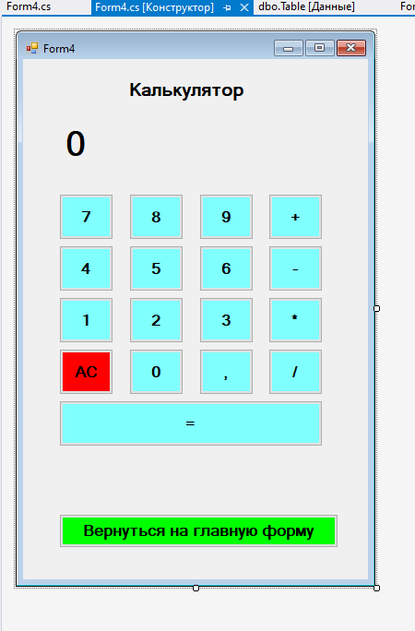
Рис.1. Общий вид калькулятора
После создания кнопок на форме по очереди нажимаем на каждую кнопку для фиксации в коде и после каждого двойного нажатия переходим на окно кода программы и возвращаемся обратно. Получаем следующий код:
using System;
using System.Collections.Generic;
using System.ComponentModel;
using System.Data;
using System.Drawing;
using System.Linq;
using System.Text;
using System.Threading.Tasks;
using System.Windows.Forms;

namespace Калькулятор
{
public partial class Form4 : Form
{

public Form4()
{
InitializeComponent();
}

private void button1_Click(object sender, EventArgs e)
{
}

private void label4_Click(object sender, EventArgs e)
{

}

private void textBox1_TextChanged(object sender, EventArgs e)
{

}

private void button10_Click(object sender, EventArgs e)
{
}

private void button2_Click(object sender, EventArgs e)
{

}

private void button3_Click(object sender, EventArgs e)
{
}

private void button4_Click(object sender, EventArgs e)
{
}

private void button6_Click(object sender, EventArgs e)
{
}

private void button7_Click(object sender, EventArgs e)
{
}

private void button8_Click(object sender, EventArgs e)
{
}

private void button11_Click(object sender, EventArgs e)
{
label2.Text += this.button11.Text;
}

private void button12_Click(object sender, EventArgs e)
{
}

private void button15_Click(object sender, EventArgs e)
{
}

private void button16_Click(object sender, EventArgs e)
{
}

private void button5_Click(object sender, EventArgs e)
{
}

private void button9_Click(object sender, EventArgs e)
{
}

private void button13_Click(object sender, EventArgs e)
{
}

private void button17_Click(object sender, EventArgs e)
{
}

private void button14_Click(object sender, EventArgs e)
{
}

private void button18_Click(object sender, EventArgs e)
{
{

}
}

}
}

Рис.2. Код программы после автоматического создания при нажатии на кноки на форме

Следующим шагом добавляем в код после события – нажатие на кнопку … ( в данном случае button3):
private void button3_Click(object sender, EventArgs e)

строки для вывода цифры на экран :
label2.Text += this.button3.Text;

Это действие повторяем для каждой кнопки – цифры.
Затем добавляем в код после события – нажатия на кнопку выполнения арифметического действия по две строки:
- сложение:
plus = Convert.ToDouble(label2.Text);
label2.Text="";
- вычитание:
min = Convert.ToDouble(label2.Text);
label2.Text = "";
- умножение:
star = Convert.ToDouble(label2.Text);
label2.Text = "";
Для знака равенства добавляем строки:
if (plus!=0)
{
b = Convert.ToDouble(label2.Text);
label2.Text = Convert.ToString(plus + b);
Чтобы код правильно работал в начале кода программы после объявления класса:
public partial class Form4 : Form - прописываем вводимые переменные и действия:

double plus, min, star, b;
private object label;

В итоге код приобретает следующий вид:

using System;
using System.Collections.Generic;
using System.ComponentModel;
using System.Data;
using System.Drawing;
using System.Linq;
using System.Text;
using System.Threading.Tasks;
using System.Windows.Forms;

namespace Калькулятор
{
public partial class Form4 : Form
{
double plus, min, star, b;

private object label;

public Form4()
{
InitializeComponent();
label2.Text = "";
}

private void button10_Click(object sender, EventArgs e)
{
label2.Text += this.button10.Text;
}

private void button2_Click(object sender, EventArgs e)
{
label2.Text += this.button2.Text;
}

private void button3_Click(object sender, EventArgs e)
{
label2.Text += this.button3.Text;
}

private void button4_Click(object sender, EventArgs e)
{
label2.Text += this.button4.Text;
}

private void button6_Click(object sender, EventArgs e)
{
label2.Text += this.button6.Text;
}

private void button7_Click(object sender, EventArgs e)
{
label2.Text += this.button7.Text;
}

private void button8_Click(object sender, EventArgs e)
{
label2.Text += this.button8.Text;
}

private void button11_Click(object sender, EventArgs e)
{
label2.Text += this.button11.Text;
}

private void button12_Click(object sender, EventArgs e)
{
label2.Text += this.button12.Text;
}

private void button15_Click(object sender, EventArgs e)
{
label2.Text += this.button15.Text;
}

private void button16_Click(object sender, EventArgs e)
{
label2.Text += this.button16.Text;
}

private void button5_Click(object sender, EventArgs e)
{
plus = Convert.ToDouble(label2.Text);
label2.Text="";

}

private void button9_Click(object sender, EventArgs e)
{
min = Convert.ToDouble(label2.Text);
label2.Text = "";
}

private void button13_Click(object sender, EventArgs e)
{
star = Convert.ToDouble(label2.Text);
label2.Text = "";
}

private void button17_Click(object sender, EventArgs e)
{
label2.Text += this.button17.Text;
}

private void button14_Click(object sender, EventArgs e)
{
label2.Text += this.button14.Text;
}

private void button18_Click(object sender, EventArgs e)
{
if (plus!=0)
{
b = Convert.ToDouble(label2.Text);
label2.Text = Convert.ToString(plus + b);

}
}

}
}

